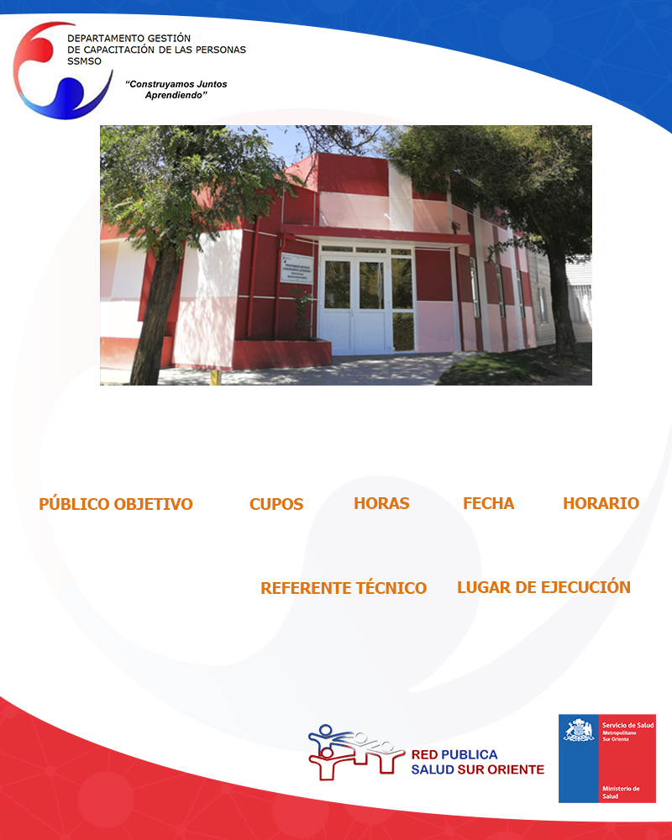

**Desarrollo de Competencias:**

**ASERTIVIDAD Y MANEJO DE**

**CONFLICTOS**

**Ver fechas en programa de la actividad**

I**NSCRIPCIONES:** Unidad de Capacitación CASR.

**Depto. De Capacitación**

**8.30 a 17.30 Horas**

**20**

**Funcionarios CASR.**

**40**

**Salas Depto. Capacitación**